Guía Adecuación curricular N°3 “ Reconocer consecuencias, favorables y desfavorables, vinculadas a innovaciones tecnológicas ”
Nombre: |  |  | Curso: 2° Medio
Asignatura: Educación Tecnológica |  |  | Fecha de Entrega: 24-Agosto-2020
Profesor :Iván Duarte Cancino  Código de la clase: |  | Unidad 2: Oportunidades y desafíos de la tecnología en la actualidad
Descripción de la actividad: Reconocer consecuencias, favorables y desfavorables, vinculadas a innovaciones tecnológicas que afectan a la sociedad y al medioambiente. |  | Objetivo de aprendizaje: Evaluar críticamente cómo las innovaciones tecnológicas actuales afectan a la sociedad y al ambiente, considerando criterios éticos, económicos, ambientales y sociales.
Puntaje ideal: 12 puntos  Puntaje Mínimo Aprob. 7 puntos | Puntaje obtenido:  Exigencia: 60% |  |  | Calificación:
Instrucciones:
https://www.youtube.com/watch?v=SC_poBJPu_0
https://www.youtube.com/watch?v=Yv9Reh_v_LU
https://www.youtube.com/watch?v=1ZYHRzRC3D4
https://www.youtube.com/watch?v=VQgiGp5NVew
Para iniciar la actividad, reflexionar sobre los residuos de los aparatos eléctricos y electrónicos.
Después de ver videos y analizar la información estadística vinculada con la producción de la llamada basura electrónica o basura tecnológica:
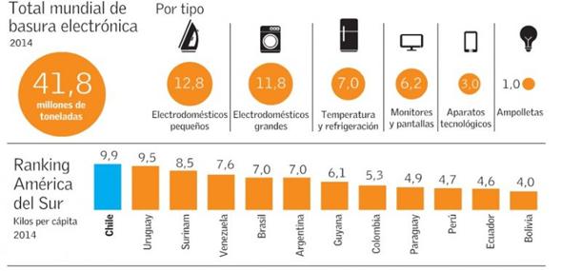
Analice los tipos de basura que más se producen en el mundo y reflexione con las y los estudiantes respecto de la cantidad de kilos per cápita que producen los países, considerando la posición de Chile en el ranking que muestra la infografía.
A continuación, problematice:
¿Qué factores pueden explicar esa gran cantidad de residuos tecnológicos? (4pts)
¿Tendrán incidencia los factores culturales vinculados a nuestros patrones de consumo? (4pts)
¿Qué impactos puede tener en el medioambiente esa cantidad de residuos? (4pts)

Enviar trabajos a través de gsuite classroom o correo electrónico ivan.duarte@liceoelvirasanchez.cl

